Cosa accadrebbe se tutti gli orologi rallentassero (o accelerassero) insieme?
di Luigi Scialanca
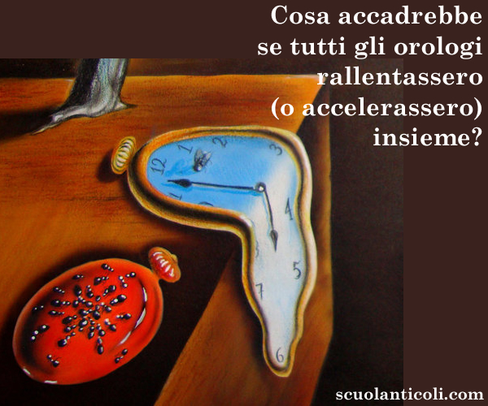
La persistenza della memoria (1931, olio su tela), di Salvador Dalí (1904-1989), particolare.

Cosa accadrebbe se gli orologi rallentassero o accelerassero? Voglio dire: se ciò accadesse non al mio orologio, o al tuo, o al suo ― cosa che avviene di continuo ― ma a tutti gli orologi assieme, e a tutti nell’identica misura?
Non è possibile, direte voi.
D’accordo, può darsi che non lo sia. Ma se accadesse... ce ne accorgeremmo?
Be’, penso che se tutti gli orologi rallentassero o accelerassero (per un po’ o per sempre) nell’identica misura, noi continueremmo ad arrivare in orario agli appuntamenti ― e pian pianino, o svelti svelti, continueremmo ad arrivare, un brutto giorno, all’ultimo “appuntamento” della vita ― senza mai neanche sospettare che essi abbiano rallentato o accelerato.
E penso, dunque, di non poter dichiarare impossibile un fenomeno del quale, se si verificasse, non sarei consapevole.
Consapevole?, direte voi. Ma il nostro rapporto con la realtà non vive mica solo di consapevolezza! Se tutti gli orologi del mondo rallentassero o accelerassero insieme, nello stesso momento e nell’identica misura, noi non ne saremmo consapevoli, d’accordo, ma inconsciamente sentiremmo che qualcosa è cambiato, ne saremmo turbati e confusi come da una sorta di jet lag, cominceremmo a domandarci cosa ci stia accadendo e, prima o poi, troveremmo la risposta!
Può darsi. Ma ― dico io ― se gli orologi rallentassero o accelerassero non per un inconcepibile malfunzionamento simultaneo, ma perché il tempo nel suo insieme ha rallentato o accelerato, allora l’intera realtà rallenterebbe o accelererebbe con loro: il moto della Terra intorno al Sole e a sé stessa, la fioritura delle piante, il nostro metabolismo, le nostre percezioni, il nostro pensiero... Tutto, insomma! E in tal caso come faremmo a sentirlo, sia pure inconsciamente?
Dopo un simile evento, un oggetto ― un pallone, per esempio ― lanciato in aria con la medesima forza di ieri e in condizioni del tutto identiche, oggi ricadrebbe al suolo più lentamente ― o più velocemente ― ma i nostri strumenti di misurazione e i nostri sensi (compreso “il sesto”) non potrebbero attestarlo, poiché anch’essi sarebbero più lenti (o più veloci) in pari misura. I giorni durerebbero pur sempre ventiquattr’ore, le ore sessanta minuti, i minuti sessanta secondi, ma sarebbero giorni, ore, minuti e secondi più lenti (o più rapidi) di prima. E così la durata di qualsiasi oggetto o evento. E così le nostre vite.
Come forse sapete, proprio questo accadrebbe a un astronauta che si allontani dalla Terra, esca dal Sistema solare e viaggi verso la stella più vicina: in lui, nella sua astronave, e in ogni oggetto in essa contenuto, il tempo scorrerebbe più rapidamente che qui, ma senza che egli possa accorgersene o i suoi strumenti attestarlo. Se ne renderebbe conto solo al ritorno, quando troverebbe ad accoglierlo i suoi pronipoti!
Lo scorrere del tempo sulla Terra, infatti, a quanto pare, è determinato dalla locale curvatura dello spazio (tant’è che non si parla più del tempo e dello spazio come di due realtà distinte, né tanto meno come di due “categorie” percettive, ma come di un tutt’uno: lo spaziotempo). E la curvatura dello spaziotempo, a sua volta, è determinata dalla massa della Terra: ragion per cui, allontanandosi dalla Terra e dal Sistema solare, l’astronauta di cui sopra verrebbe a trovarsi in uno spaziotempo “meno curvo” e, di conseguenza, in un tempo più rapido.
Sembra, tuttavia, che in certe zone del nostro pianeta ― in corrispondenza delle quali, al di sotto della crosta terrestre, il mantello e il nucleo della Terra hanno una composizione diversa ― la gravità (cioè la curvatura dello spaziotempo) sia lievemente maggiore che in altre. Il tempo, in tali zone, scorre dunque più lentamente? E gli orologi, quindi, risultano colà lievemente rallentati? E le nostre vite, pertanto, a parità di ogni altra condizione, se ci trasferissimo in quei luoghi durerebbero più che altrove?
Pare che sia proprio così. Pare, addirittura, che chi va a vivere in montagna (da Roma ad Anticoli Corrado, per esempio) camperà qualche frazione di secondo di più che se fosse rimasto in città. E che, se dalla montagna precipitasse di nuovo in pianura piombando giù da un dirupo, il tempo, per lui o per lei, scorrerebbe sempre più lentamente a mano a mano che si approssimasse al (catastrofico) impatto col suolo.
Si tratterebbe, però, di differenze che definire minime sarebbe un eufemismo.
Una differenza quasi incommensurabile, invece, è quella tra la rapidità (o, per meglio dire, la relativa lentezza) di ogni nostro movimento fisico (compresi quelli interni, come la circolazione del sangue, il battito cardiaco, ecc.) e la ipervelocità dei nostri “movimenti” mentali: tra neurone e neurone, infatti, nei nostri cervelli e in ogni ramificazione dei nostri sistemi nervosi, gli impulsi elettrici “scoccano” alla velocità della luce: cioè, come forse sapete, a circa trecentomila chilometri al secondo (quanto basterebbe, per intenderci, per coprire la distanza fra la Terra e la Luna in poco più di un secondo, e quella fra la Terra e il Sole in otto minuti). Il che significa, se non vado errato, che il nostro tempo mentale, diversamente da quello fisico, è del tutto indipendente dalla locale (terrestre) curvatura dello spaziotempo: i nostri corpi si muovono alla velocità consentita loro dalla gravità della Terra, le nostre menti a una velocità che quasi niente, nell’intero Universo, può condizionare.
Attenzione: non è questo (ma ben altro) ciò che distingue noi umani dagli altri animali: perfino in un verme, gli impulsi nervosi sono altrettanto veloci!
No, qui la distinzione da fare è ― mi sembra ― un’altra.
L’evoluzione di tutte le specie della Terra, compresa la nostra, è stata locale: si è svolta, cioè, sotto la pressione congiunta di innumerevoli mutamenti genetici casuali, da un lato, e dell’ambiente terrestre dall’altro. Ragion per cui, i nostri corpi non possono sopravvivere fuori dal nostro pianeta senza portarsi appresso l’ambiente che glielo permette. Ma la velocità degli impulsi nervosi, in tutti gli esseri viventi, non è condizionata dall’ambiente locale e nemmeno, addirittura, dalla locale curvatura dello spaziotempo: infatti, poiché viaggiano alla velocità della luce, essi potrebbero farlo in qualsiasi punto dell’Universo (tranne, a quanto pare, in prossimità dell’orizzonte degli eventi di un buco nero).
Attenzione: NON penso e NON voglio dire, con ciò, che vi sia negli esseri viventi un che di acorporeo, né tanto meno di divino. Ma “solo” che la vita mi sembra essersi evoluta per “toccare” la realtà, o almeno per sfiorarla, anche dove essa non può fisicamente giungere. Anche a miliardi di anni luce da qui.
Come se gli esseri viventi non si siano evoluti e si evolvano solo localmente, ma anche universalmente. Per effetto di una pressione ambientale, infinitamente più vasta di quella terrestre, che dobbiamo ancora scoprire.
Ma che solo noi, i viventi umani (che però non saremmo mai comparsi se non ci fossero anche i viventi non umani) possiamo scoprire.

(Anticoli Corrado, mercoledì 1° febbraio 2017. Luigi Scialanca, scuolanticoli@katamail.com)

